***Medida de Corriente:***

***Sensor Magnetorresistivo***

***Y***

***Transformador de Corriente***

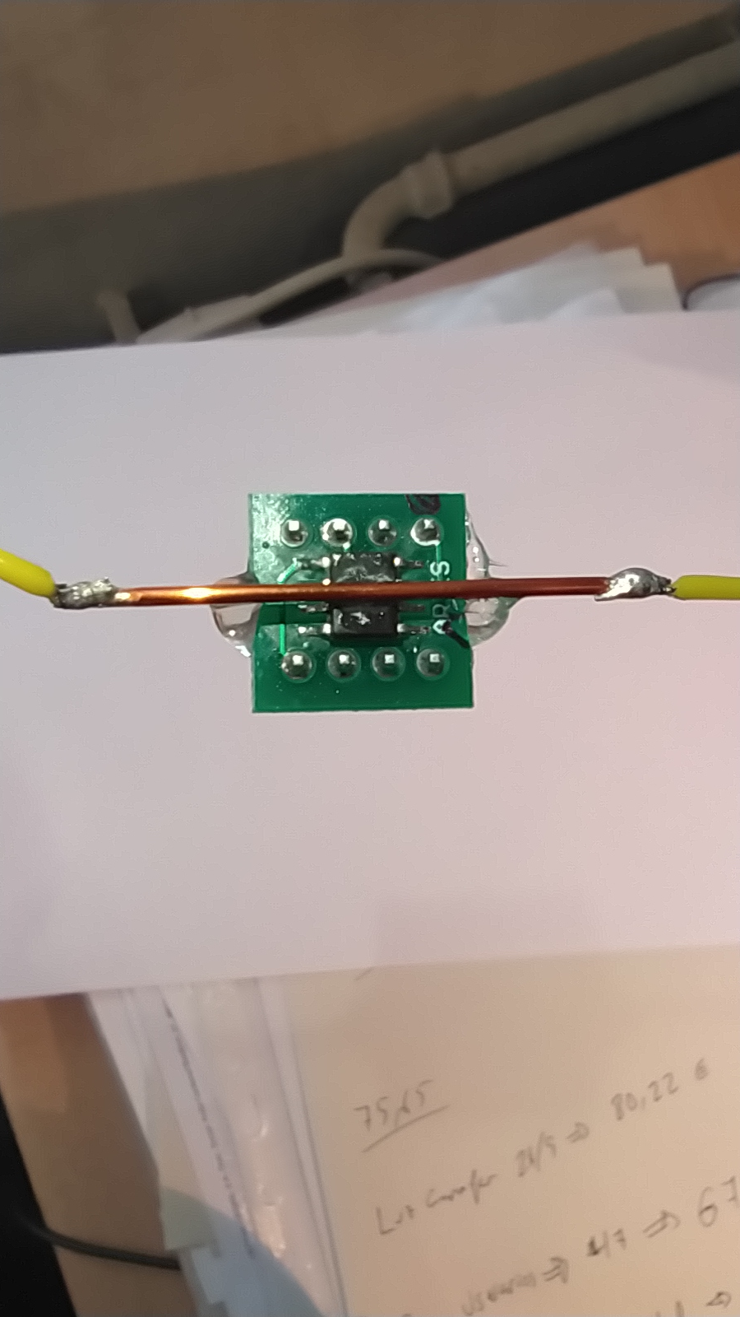

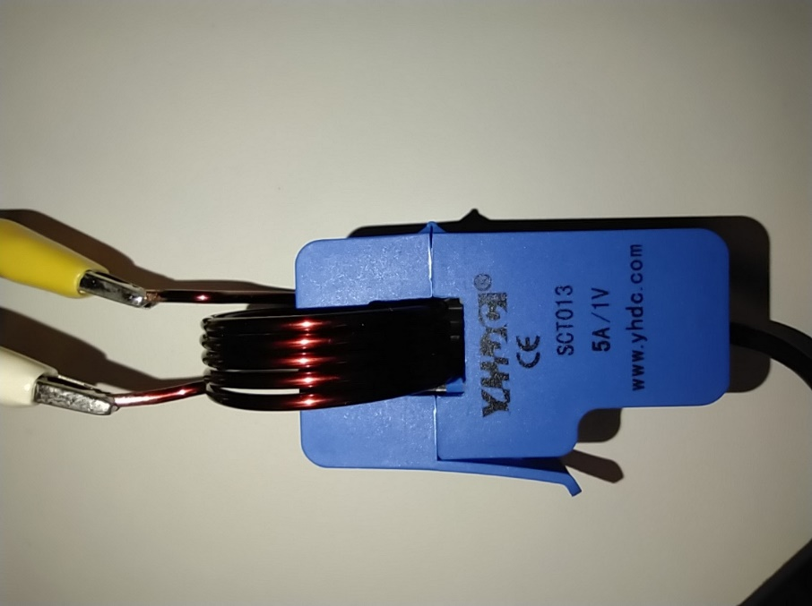

 ***Departamento de Ingeniería Electrónica -* ETSIT *- Universitat Politècnica de València***

**AMPERÍMETRO BASADO EN MAGNETORRESISTENCIA ANISOTROPA (AMR)**

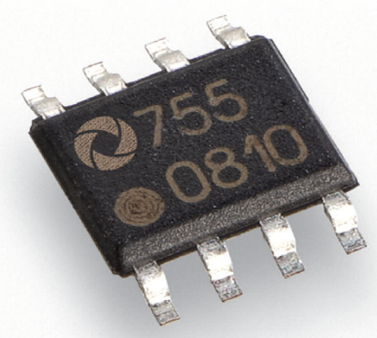

1.- INTRODUCCIÓN.

2.- MATERIAL UTILIZADO.

3.- CIRCUITO PROPUESTO.

4.- DESARROLLO TEÓRICO.

5.- DESARROLLO PRÁCTICO.

5.1.- CARACTERIZACIÓN DEL TRANSDUCTOR.

6.- ESPECIFICACIONES.

1. **INTRODUCCIÓN.**

La magnetorresistencia anisótropa (AMR) es un sensor pasivo a dos terminales formado por una resistencia variable en función del campo magnético. La magnetorresistencia tiene una dirección de imanación privilegiada (anisotropía magnética) que le confiere una respuesta no lineal. No obstante, la magnetorresistencia puede linealizarse al incorporar en la magnetorresistencia tiras altamente conductoras a 45º respecto a la dirección de anisotropía (configuración en “polo de barbero”). La magnetorresistencia sensa campo magnético y presenta una elevada sensibilidad que le permite medir campos magnéticos muy inferiores al campo terrestre (HT ≈ 0,5Oe ≈ 40 A/m). La AMR permite medir en la banda de frecuencia desde DC a 1MHz. Para poder medir campos inferiores al terrestre debe anularse el efecto del campo terrestre, lo cual se hace generando un campo igual al terrestre y de sentido contrario, generado por el paso de una corriente ajustable que circula por una bobina integrada en el propio sensor. La magnetorresistencia puede perder su imanación en la dirección de anisotropía, o simplemente invertir el sentido de la imanación. Dado que los sensores magnetorresistivos suelen venir en una configuración con cuatro magnetorresistencias montadas en un puente de Wheatstone, esta inversión de la imanación provoca un efecto de “flipping” (inversión del sentido de la imanación), provocando el cambio de signo de la tensión de salida del puente. Para evitar este efecto de “flipping” y partir de una saturación magnética en la dirección de anisotropía, los sensores magnetorresistivos integran otra bobina, por la cual, al aplicar una corriente, satura magnéticamente la magnetorresistencia en el sentido de la anisotropía deseado.

La magnetorresistencia sensa campo mangnético, no obstante, puede emplearse para la medida de corriente, ya que el paso de una corriente por un hilo conductor origina un campo magnético circular proporcional a dicha corriente. En esta práctica, comprobaremos la variación de la tensión de salida del puente magnetorresistivo al aplicar un campo magnético y diseñaremos un sensor de corriente. Las magnetorresistencias responde desde campos mangéticos contínuos y hasta del orden de 1MHz. Por tanto, podremos diseñar amperímetros que midan desde DC hasta alrededor del MHz.

1. **MATERIAL UTILIZADO.**

Se adjunta una detallada información sobre las características del sensor de campo magnético utilizado para medir corriente:

- Sensor magnetorresistivo AFF755B

- Amplificador de instrumentación integrado AD620

**2.1.- Sensor de Campo Magnético Magnetorresistivo: AFF755B**

El AFF755B es un sensor de campo magnético basado en el efecto magnetorresistivo. El sensor se integra en un circuito integrado que incorpora un puente de Wheatstone compuesto de cuatro magnetorresistencias anisótropas (AMR). Además del puente de Wheatstone magnetorresistivo, el CI incorpora una bobina de corrección de offset y una bobina para saturar la AMR en la dirección de anisotropía (“flipping coil”). Este sensor es ideal para la detección de campos magnéticos débiles (con resolución de 2 nT = 20G), incluido el campo magnético terrestre (del orden de 0,5 G). En la Fig.1 puede verse una imagen del CI AFF755B, así como una imagen del CI con el hilo de cobre de 1mm de diámetro pegado en la superficie superior del CI, de forma que el campo magnético creado por el paso de corriente por el hilo de Cu origine un campo máximo en el sensor magnetorresistivo. En la imagen se observa que el hilo de Cu presenta un canuto rojo con objeto de indicarnos la orientación del CI para identificar correctamente los pines, tal como se muestra en la imagen. También puede observarse un esquemático con la distribución de los componentes en el interior del sensor, así como su patillaje. Puede observarse que el “flipping coil” está conectado entre los pines 1-8, la alimentación del puente de Wheatstone entre los pines 4-6, la salida del puente entre los pines 2-5, y la bobina para compensación de offset (campo terrestre) entre los pines 3-7.

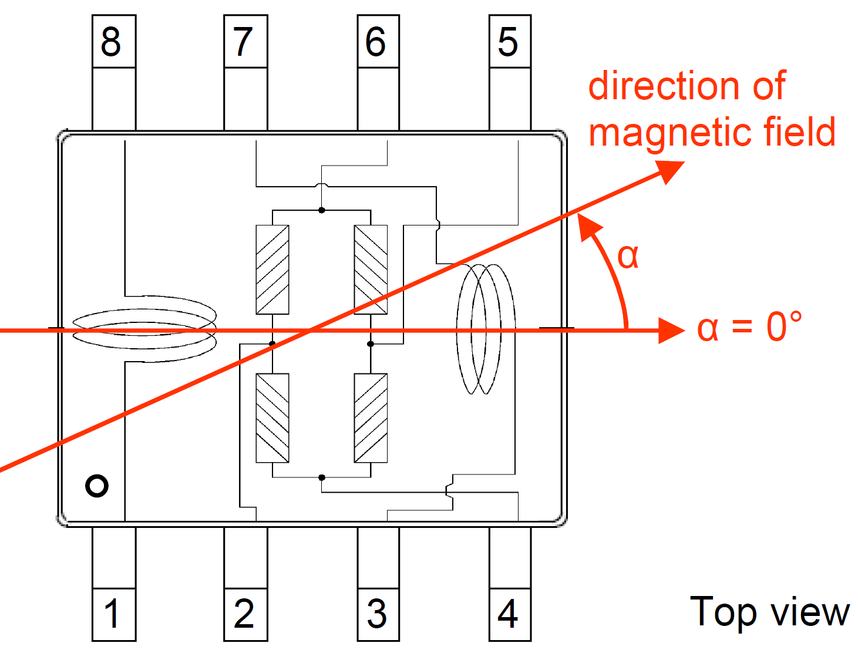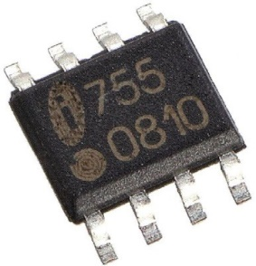

**8**

**7**

**6**

**5**

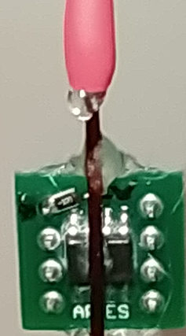

**1**

**2**

**3**

**4**

***Figura 1:*** *Imagen del sensor AFF755B basado en un puente con AMR. Disposición de los pines de la AMR y esquemático de la composición interna y pines de conexión.*

1. **CIRCUITO PROPUESTO**

En la Fig.2 se muestra el circuito propuesto para la realización de la práctica. La tensión diferencial de salida del sensor (puente de Wheatstone) se amplifica con un amplificador de instrumentación integrado (AD620). Con el potenciómetro de 10kΩ ajustamos el offset a cero a la salida y con el potenciómetro de 1kΩ ajustamos la ganancia del amplificador para tener la sensibilidad deseada en la medida de la corriente. Entre los pines 1-8 se aplican pulsos unipolares (0 - 5V), a una frecuencia de 1kHz y con una anchura del pulso de 1µs. Con esto se consigue que las AMR partan de una condición de saturación magnética en la dirección de anisotropía.

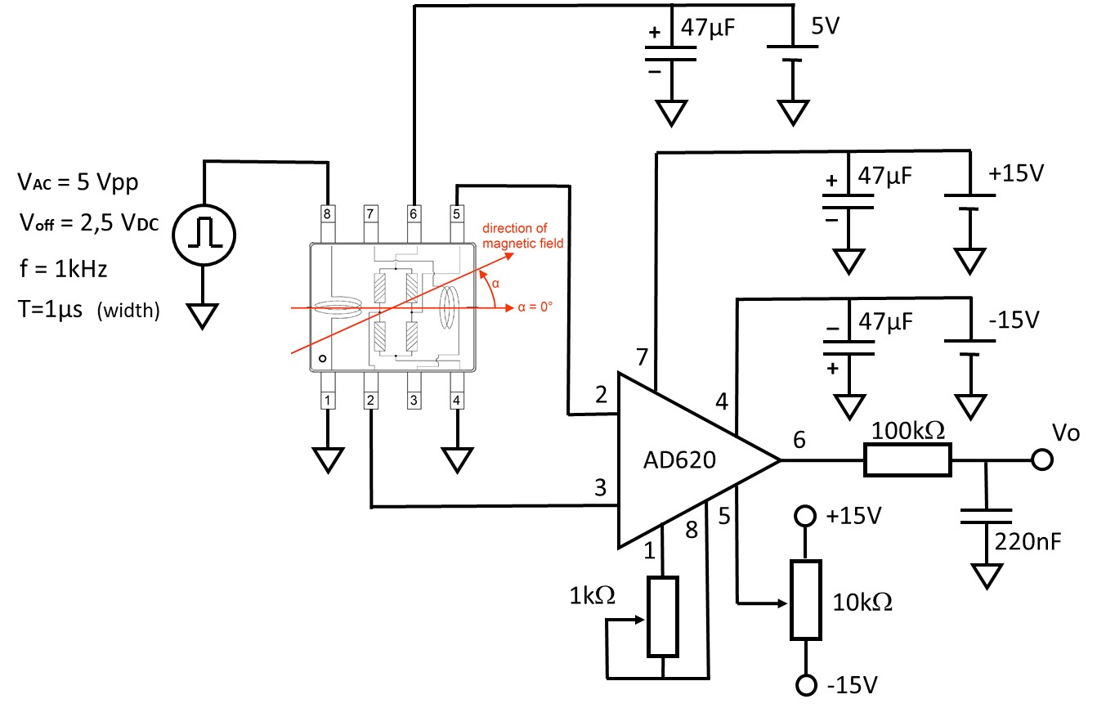

***Figura 2:*** Esquemático del circuito acondicionador.

1. **DESARROLLO TEÓRICO.**
2. Determine la sensibilidad del sensor.

S = mV/(V.kA/m)

1. Para una tensión de excitación del puente de Wheatstone de 5V determine la sensibilidad del sensor.

S = mV/kA/m = V/A/m

1. Sabiendo que el campo terrestre es de alrededor de 40A/m, determinar la tensión de salida del sensor debido al campo terrestre.

Vout = mV

1. Con objeto de utilizar el sensor para medir corriente se ha colocado un hilo de Cu de 1mm de diámetro sobre el CI, de forma que el campo magnético generado por el paso de corriente sea en la dirección de sensado del puente. Según especificaciones del CI, el puente magnetorresistivo está colocado 0.4mm por debajo de la superficie. Determinar el campo magnético generado en el puente cuando circula una corriente de 1A por el hilo de Cu (para ello, considerar que la distancia del centro de hilo de Cu y el puente magnetorresistivio es de 1,2mm, ya que debemos tener en cuenta el espesor del esmalte del hilo de Cu, así como el espesor del pegamento utilizado en el pegado).

H = A/m

1. Determinar la ganancia que deberíamos tener en el amplificador conectado a la salida del puente para obtener una sensibilidad de 1V/A. Determinar el valor de la resistencia de ajuste de ganancia para obtener esta ganancia (potenciómetro de 1kΩ en el esquemático de la fig.2). La ganancia del AD620 es G=1+49,4kΩ/Rg.

G = Rg = Ω

1. **DESARROLLO PRÁCTICO.**

Con objeto de ajustar el amperímetro diseñado, seguir los siguientes pasos:

1. Montar el circuito de la fig.2.
2. Visualizar en el osciloscopio la señal configurada en el generador de funciones y realizar una captura de la misma. Conectar dicha señal al pin 8 del sensor AFF755B y visualizar y capturar dicha señal. Adjuntar las dos señales a la memoria y justificar a que se debe dicha diferencia.
3. Utilizando la fuente variable de tensión como fuente de corriente aplicar una corriente de 1A al sensor de corriente (hilo de Cu de 1mm de diámetro).
4. Ajustar los potenciómetros de ajuste de offset (10kΩ) y de ganancia (1kΩ) para obtener 1V/A y tensión nula a corriente nula. Tendrá que realizar un ajuste iterativo entre offset y ganancia. Tenga en cuenta que el campo magnético terrestre (o cualquier otro campo magnético, como el debido a un material ferromagnético imanado, como un destornillador) será detectado por el sensor, de modo que mantenga la placa de montaje en una posición fija al realizar los ajustes y no acerque al sensor ningún material ferromagnético.
5. Visualizar la señal DC de salida del acondicionador en el osciloscopio, pero realizar las medidas de tensión con el multímetro digital.
6. **CARACTERIZACIÓN DEL SENSOR**
7. Una vez ajustado el amperímetro, verificar su correcto funcionamiento cumplimentando la siguiente tabla (caracterización en corriente DC). La corriente se generará con la fuente variable actuando como fuente de corriente.

|  |  |  |  |
| --- | --- | --- | --- |
| **Intensidad** | **I medida** | **Intensidad** | **I medida** |
| **-2000 mA** | **-1948** | **0 mA** | **3.6mA** |
| **-1900 mA** | **-1849** | **100 mA** | **104mA** |
| **-1800 mA** | **-1763** | **200 mA** | **208mA** |
| **-1700 mA** | **-1663** | **300 mA** | **304mA** |
| **-1600 mA** | **-1578** | **400 mA** | **405mA** |
| **-1500 mA** | **-1481** | **500 mA** | **508mA** |
| **-1400 mA** | **-1384** | **600 mA** | **612mA** |
| **-1300 mA** | **-1286** | **700 mA** | **704mA** |
| **-1200 mA** | **-1198** | **800 mA** | **808mA** |
| **-1100 mA** | **-1099** | **900 mA** | **905mA** |
| **-1000 mA** | **-997** | **1000 mA** | **1005mA** |
| **-900 mA** | **-903** | **1100 mA** | **1096mA** |
| **-800 mA** | **-801** | **1200 mA** | **1195mA** |
| **-700 mA** | **-704** | **1300 mA** | **1228mA** |
| **-600 mA** | **-604** | **1400 mA** | **1389mA** |
| **-500 mA** | **-499** | **1500 mA** | **1480mA** |
| **-400 mA** | **-400** | **1600 mA** | **1570mA** |
| **-300 mA** | **-296** | **1700 mA** | **1661mA** |
| **-200 mA** | **-200** | **1800 mA** | **1750mA** |
| **-100 mA** | **-98** | **1900 mA** | **1845mA** |
| **-0 mA** | **-4.7** | **2000 mA** | **1931mA** |

1. Representar gráficamente las medidas correspondientes a la caracterización del sensor y determinar la linealidad en el rango de 1A y de 2A. Contrastar los resultados obtenidos con los reflejados en las especificaciones.
2. Para comprobar el efecto del campo terrestre o de un material ferromagnético imanado, acerque un destornillador al sensor y compruebe la variación de la tensión de salida. Con el acondicionador ajustado con cero offset y sensibilidad de 1V/A, vaya rotando la placa y midiendo la tensión de salida del sensor en función del ángulo (para incrementos de aproximadamente 30º). Determine los valores máximo y mínimo de tensión de salida y saque conclusiones respecto a la dirección del campo terrestre y su intensidad.

**6.- ESPECIFICACIONES.**

A continuación, se dispone de las especificaciones correspondientes a los siguientes componentes o material utilizado:

- Sensor de campo magnético magnetorresistivo: AFF755B

- Amplificador de instrumentación integrado: AD620

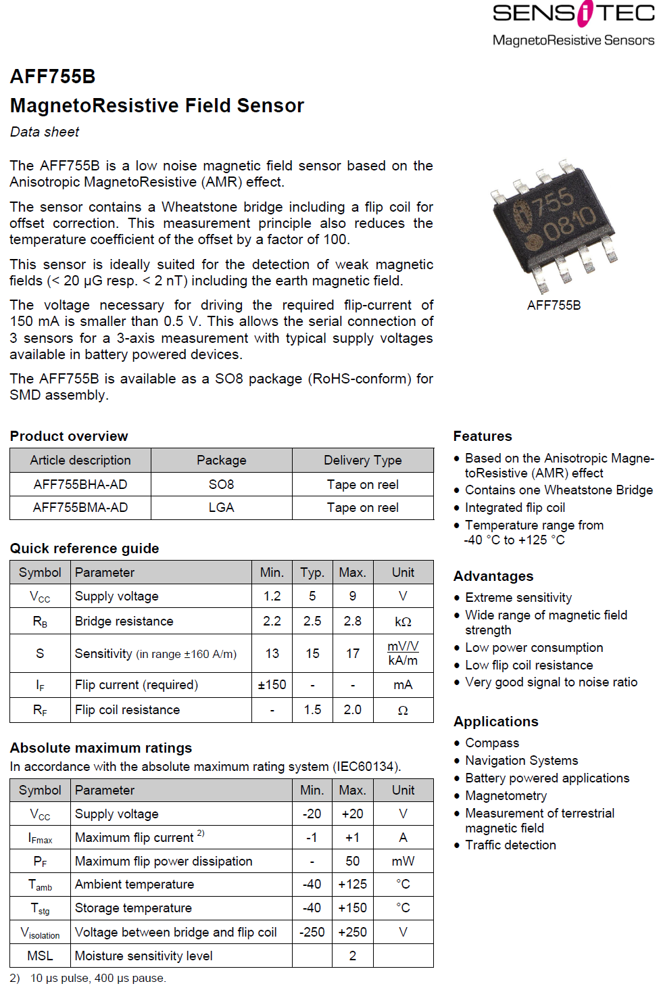

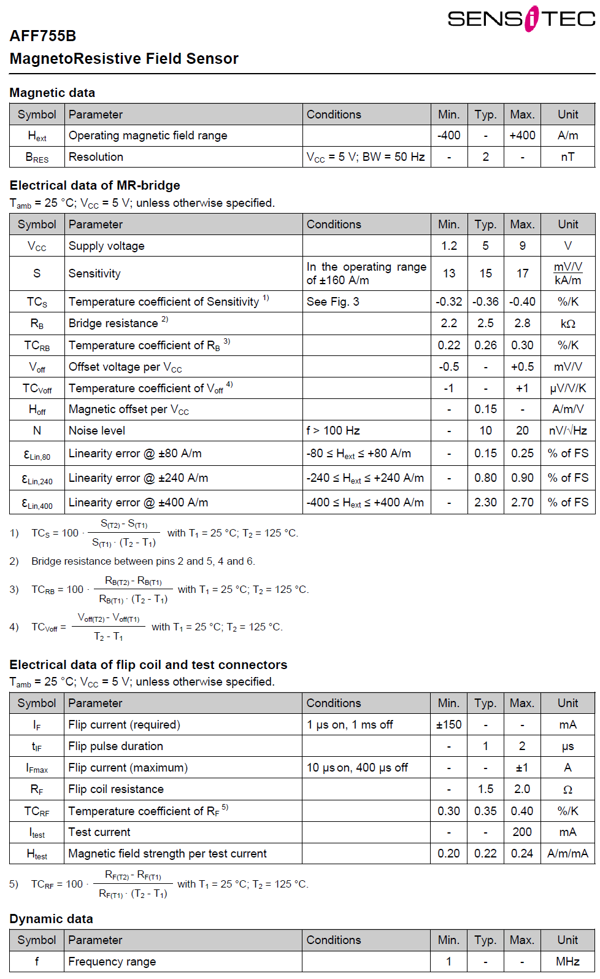

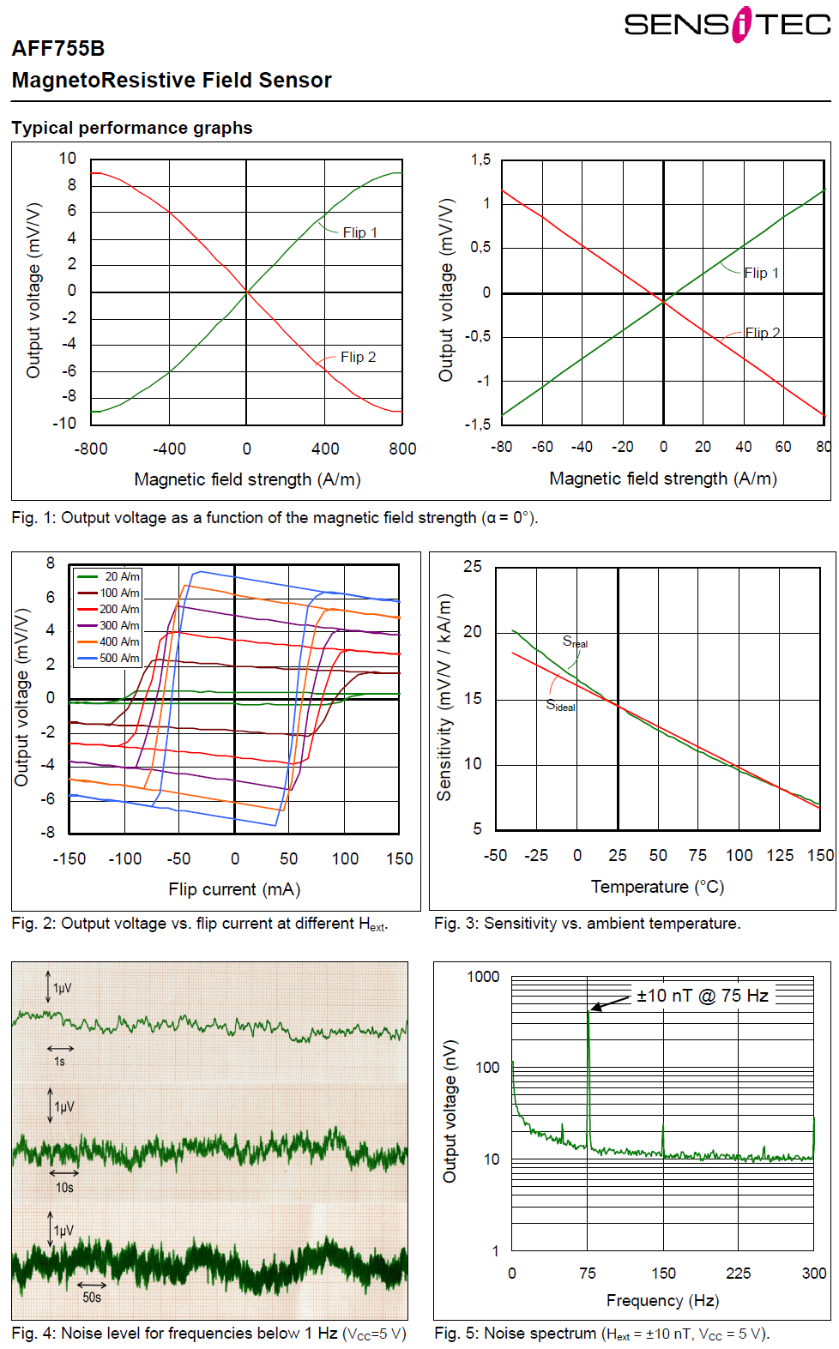

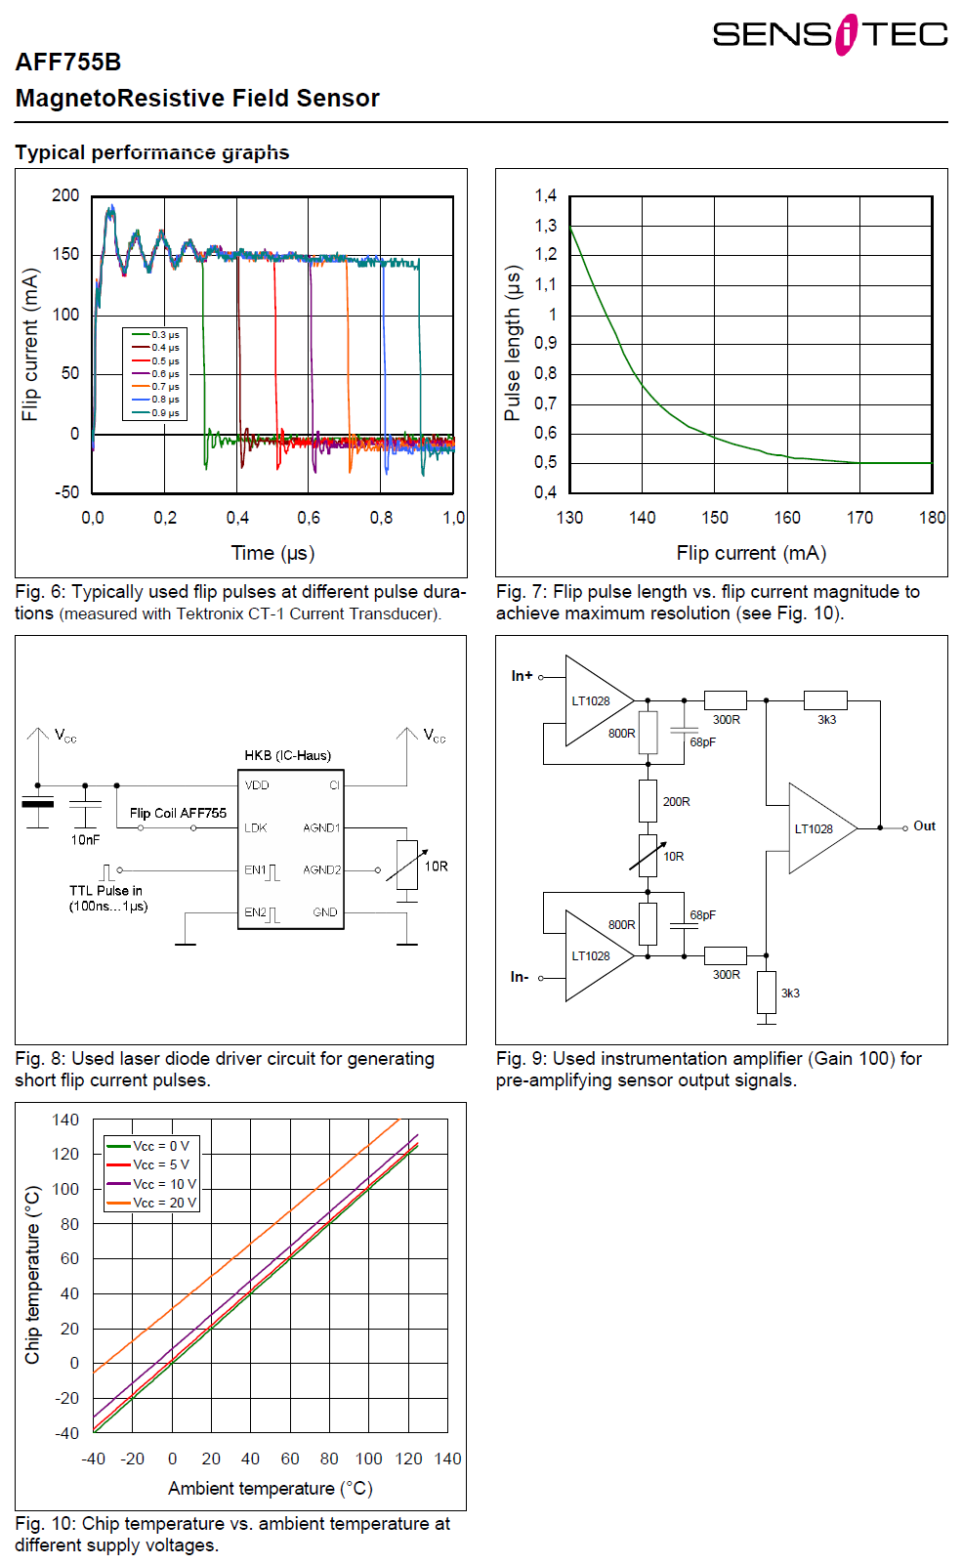

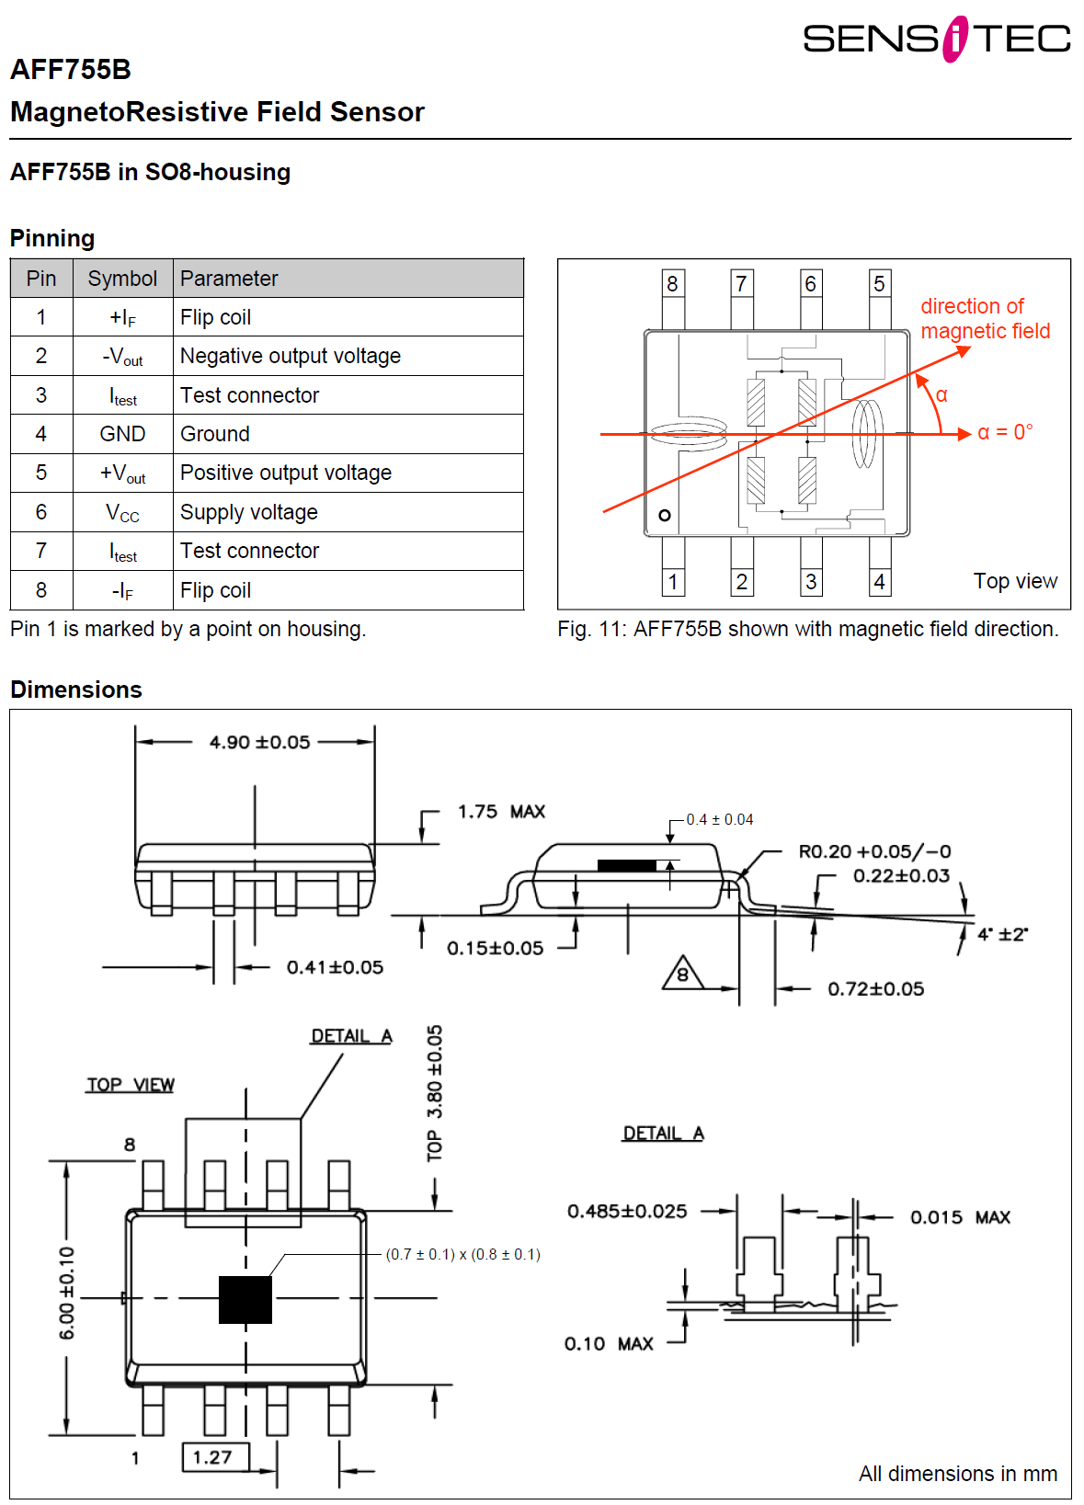

**AMPERÍMETRO CON TRANSFORMADOR DE CORRIENTE**

1.- INTRODUCCIÓN.

2.- MATERIAL UTILIZADO.

3.- CIRCUITO PROPUESTO.

4.- DESARROLLO TEÓRICO.

5.- DESARROLLO PRÁCTICO.

5.1.- CARACTERIZACIÓN DEL TRANSDUCTOR.

6.- ESPECIFICACIONES.

1. **INTRODUCCIÓN.**

El Transformador de Corriente (CT:Current Transformer), es un sensor de corriente que está diseñado para producir una corriente alterna en su devanado secundario que es proporcional a la corriente que se mide en su primario. El transformador de corriente consta de solo una o muy pocas vueltas como devanado primario. Sin embargo, el devanado secundario puede tener un gran número de vueltas de bobina enrolladas en un núcleo de material magnético de bajas pérdidas. La corriente puede medirse en el secundario en forma de corriente o de tensión. En forma de corriente, el devanado secundario suministrará una corriente que se medirá con un amperímetro (haciéndola pasar por un “shunt” que será prácticamente un cortocircuito). En forma de tensión, el secundario presentará una resistencia de carga, RL, proporcionando una tensión de salida proporcional a la corriente a medir.

1. **MATERIAL UTILIZADO.**

Se adjunta una detallada información sobre las características del:

- Transformador de corriente: SCT013-005

- Amplificador de audio con TDA2030

**2.1.- Transformador de corriente SCT013-005**

Se utilizará el transformador de corriente SCT013-005, con un rango de medida de 5A y una relación de transformación de 5A/1V. Por tanto, la salida es por tensión al disponer internamente de una resistencia de carga en paralelo con el secundario de RL=360Ω. El transformador dispone de 1800 vueltas en el secundario. En la práctica se utiliza una bobina de 5 vueltas en el primario, con lo cual la relación de transformación será de 1A/1V. En ancho de banda de funcionamiento del sensor para un error menor del 1% es de 50Hz a 1kHz.

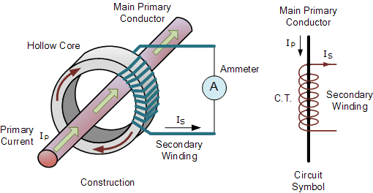

***Figura 1:*** *Símbolo y construcción de un transformador de corriente*

1. **CIRCUITO PROPUESTO.**

En el esquemático de la Fig.2 se muestra el set-up propuesto para la práctica. Se dispone de un amplificador de audio para excitar el primario del transformador de corriente (Fig.2). En serie con el bobinado del primario colocaremos una resistencia de 1Ω y 5W (a modo de shunt), que nos permita medir la corriente que estamos aplicando al primario. En el secundario se muestra una resistencia de RL=360Ω que va incorporada en el propio transformador de corriente.

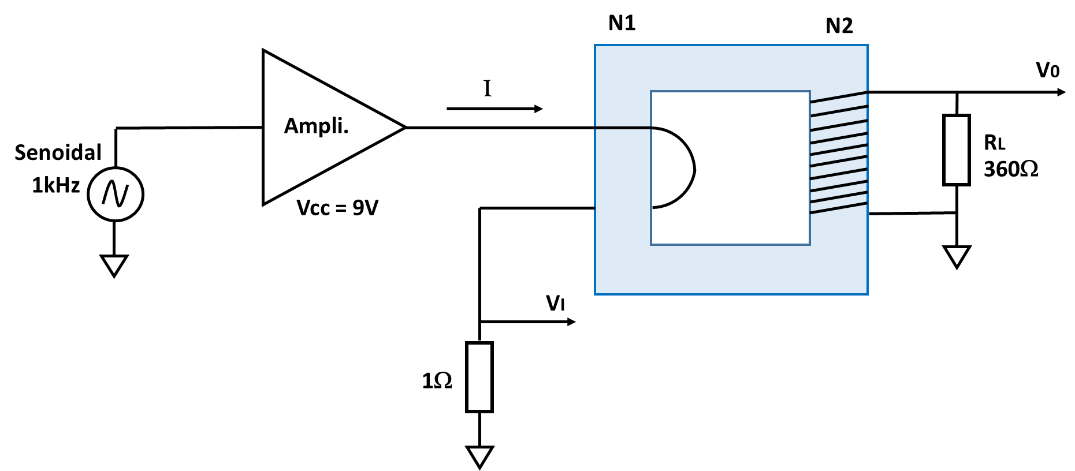

***Figura 2:*** Esquemático del circuito a montar en la práctica.

1. **DESARROLLO TEÓRICO.**

Se pretende caracterizar la respuesta del sensor. Para ello, en primer lugar, analizaremos la sensibilidad del sensor.

1. Determinar el número de vueltas del bobinado del secundario del transformador de corriente, así como su resistencia en paralelo.

N2 = RL =

1. Determinar la tensión en el primario (dar la expresión en función del número de espiras en el primario y el secundario y la tensión en el secundario). Para una tensión del secundario de 1V determinar la tensión en el primario para N1=5.

V1 = V1[V2=1V, N1=5] =

1. Determinar la corriente en el secundario en función de la corriente en el primario, I1, y el número de espiras en primario, N1, y secundario, N2. Para una corriente del primario de 1A y N1=5, determinar la corriente I2 en el secundario.

I2 = I2 [I1=1A, N1=5, N2=1800] =

1. Para N1=5 y N2=1800, determinar la relación corriente/tensión del trasformador de corriente (sensibilidad), así como el rango de medida de corriente.

Sensibilidad = V/A Rango = A

1. **DESARROLLO PRÁCTICO.**

Montar el circuito representado en la fig.2 teniendo en cuenta las siguientes observaciones:

1.- El amplificador debe ir alimentado en tensión unipolar de Vcc = 9V.

2.- La corriente que inyectamos al primario del Transformador de Corriente la mediremos en el osciloscopio. Para ello, mediremos la caída de tensión en una resistencia de potencia de 1Ω conectada en serie con el bobinado del primario.

3.- En el primario utilizaremos un bobinado de 5 espiras con objeto de poder caracterizar el Transformador de Corriente en todo el rango de medida, correspondiente a 5A. Dado que el amplificador de audio utilizado tiene limitada la corriente de salida, al hacer pasar una corriente de 1A por las 5 espiras del primario, la corriente aparente será de 5A, es decir, el flujo magnético generado en el núcleo del transformador será el correspondiente a 5A.

4.- La resistencia de carga colocada en paralelo con el bobinado secundario viene incorporada en el propio Transformador de Corriente, de modo que debemos medir la tensión de salida, Vo, directamente conectando el osciloscopio a la salida del sensor (de los tres terminales que tiene el conector, la señal a medir está entre los dos extremos).

1. **CARACTERIZACIÓN DEL SENSOR**

El transformador de corriente utilizado, 5A/1V, tiene una banda de frecuencia de medida de 50Hz a 1kHz (para un error inferior al 1%). Se desea obtener la característica V-I del sensor con corriente senoidal de 1kHz.

1. Comprobar que el sensor no tiene respuesta en continua.
2. Seleccionar en el generador de funciones una señal senoidal de 1kHz y conectarla a la entrada del amplificador. Midiendo en la resistencia de 1Ω conectada en serie con la bobina de entrada del Transformador de Corriente, variar la amplitud del generador de funciones hasta obtener en el primario una corriente senoidal con el valor de pico especificado en la siguiente tabla (midiendo la caída de tensión con el osciloscopio, VPP, en la resistencia de 1Ω y realizando un promediado de 16 muestras). Completar las medidas especificadas en la tabla.

|  |  |  |  |  |
| --- | --- | --- | --- | --- |
| **I1 (real)** | **N1** | **I1 (aparente)** | **V2** | **I1 (medida)** |
| **0 mA** | **5** |  |  |  |
| **100 mA** | **5** |  |  |  |
| **200 mA** | **5** |  |  |  |
| **300 mA** | **5** |  |  |  |
| **400 mA** | **5** |  |  |  |
| **500 mA** | **5** |  |  |  |
| **600 mA** | **5** |  |  |  |
| **700 mA** | **5** |  |  |  |
| **800 mA** | **5** |  |  |  |
| **900 mA** | **5** |  |  |  |
| **1000 mA** | **5** |  |  |  |

1. Representar gráficamente las medidas realizadas (I1 medida versus I1 real). Obtenga el error de linealidad y contrastar los resultados obtenidos con el valor de linealidad dada por el fabricante.
2. Para una I1 = 1000 mA y N1=5, medir la tensión de salida V2 conectando una resistencia de 330Ω en paralelo con la salida. De las dos tensiones V2, obtenidas con y sin resistencia en paralelo con la salida, determinar el valor de la resistencia RL que presenta internamente el sensor en paralelo con el secundario del transformador de corriente.

V2 = V2 con 330 Ω = RL =

**6.- ESPECIFICACIONES.**

A continuación, se dispone de las especificaciones correspondientes a los siguientes componentes o material utilizado:

- Transformador de corriente: SCT013-005.

- Amplificador de audio con TDA2030.

- Bobina de 5 espiras.

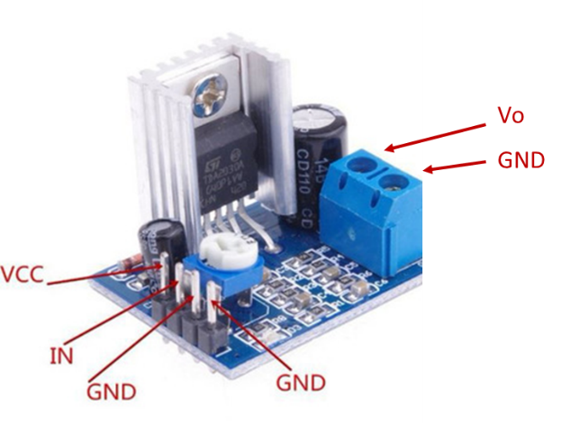

***Figura 3:*** *Imagen del amplificador de audio para excitar el primario de TC.*

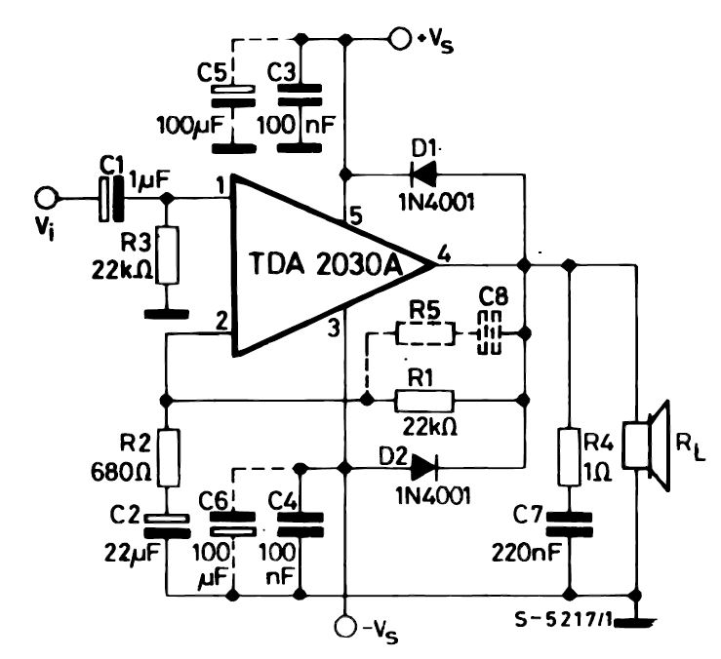

***Figura 4:*** *Esquemático del amplificador de audio para la excitación del primario del TC.*

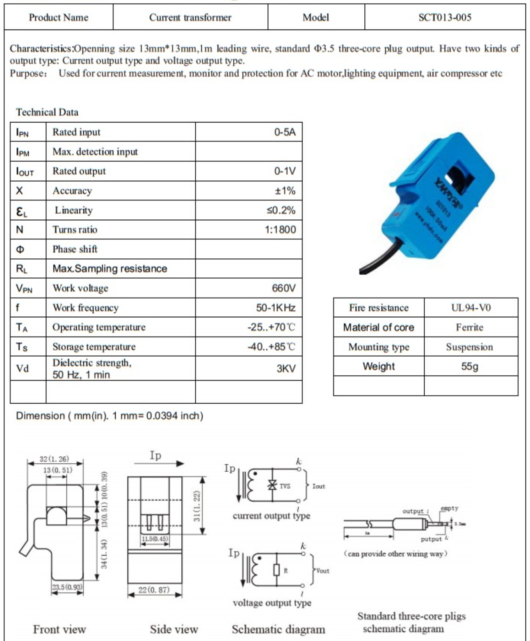

**Load Resistance**

**360 Ω**

